生计艰难，为了狗粮它们也是拼了

原创 有里儿有面 [有理儿有面](javascript:void(0);)

**有理儿有面**

微信号 youli-youmian

功能介绍 你说是不是

2022-01-12[原文](https://mp.weixin.qq.com/s?__biz=Mzg3MjEyMTYyNg==&mid=2247550911&idx=1&sn=d1d9ab5fcd773dcb14ba75b8a1c8ecb1&chksm=cef653caf981dadc8fd46eec20a5bacc7174850f5461f5cc4bd715362cf29ae0c30d89d967f5&scene=27#wechat_redirect&cpage=13) 发表于

收录于合集





**全文共2117字，图片13张，预计阅读时间为7分钟。**

**文章首发于“有理儿有面”（youli-youmian），欢迎大家在朋友圈和微信群转发。**

**公众号及其他平台转载请在后台留言。**



▼

前几天，英国上演了一出闹剧。主演是一群被国安法铁拳吓得屁滚尿流、逃之夭夭的港毒分子。

1月9日，部分港毒分子在英国曼彻斯特举办所谓“曼彻斯特港人声援香港记者团结集会”，参与者穿黑色服装，现场可见“港毒旗”、“光时旗”，还有人高喊“香港不属于中国”。

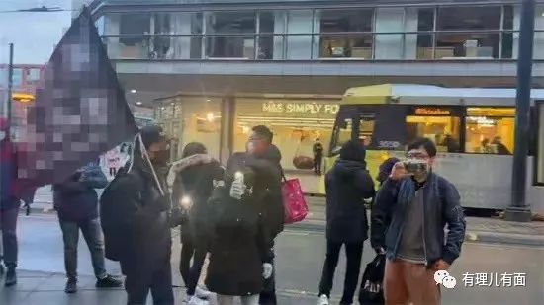

期间，一名90后中国女生王小姐（化名）挺身而出与黑暴分子论辩，斥责道“我绝对不允许你分裂我的国家”。随后遭到黑衣人使用长柄黑色雨伞（香港黑暴分子标准武器配备）的突然攻击。王小姐不惧黑暴，追赶试图逃跑的袭击者，却被黑暴分子团团围住，人身及财物受损，最终袭击者在其他黑衣人的包庇下逃走。



事后该女生报警，却反被黑暴分子造谣抹黑，撑暴的网媒散布不实消息，指“警方表示报警的两名女子不诚实，警方将拘捕她们”。该女生工作的店家被恶意攻击，店员被起底甚至收到死亡威胁。

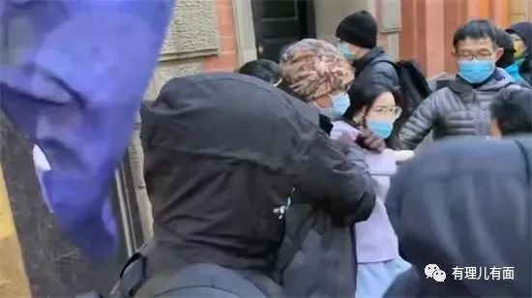

港毒黑暴分子对一个手无寸铁的弱女子施暴，简直没有人性，毫无底线。

其实，这已经不是港毒第一次在国外上演类似闹剧了。

**逃亡海外，继续播“毒”**

自从香港国安法利剑出鞘，大批香港暴徒和黄丝们，窜逃到英国、美国、加拿大、日本、台湾等所谓“民主”国家或地区，他们打着所谓“国际阵线”旗号，在国外多次举办“港毒”集会。挂个旗子、喊个口号也就算了，却爆出多起恶性事件，公然到处放火和破坏公物，还袭击当地爱国华人。

去年10月1日，在英“港毒”组织“曼彻斯特真香港人协会”组织游行集会，期间就发生纵火事件。有黑衣人焚烧中国国旗等物品，还在垃圾桶上放置烟雾弹罐。

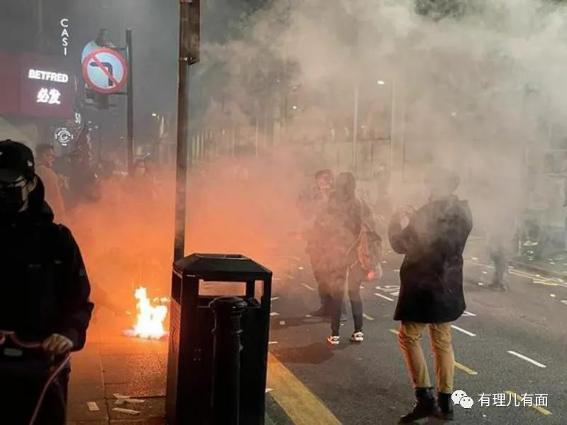

去年11月27日，在英“港毒”分子恶意骚扰英国爱国华人团体在伦敦唐人街举办的“反亚裔歧视集会”，期间对爱国华人大打出手。

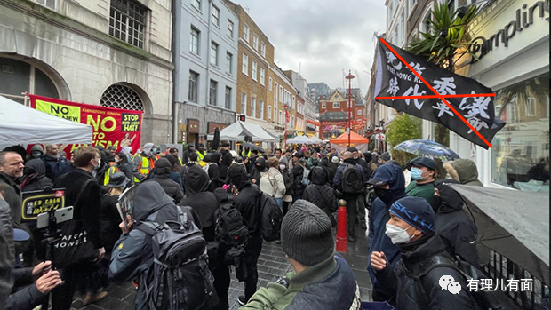

这些逃亡的“港毒”黄丝们，绝大多数都是不学无术，没有一技之长，又好逸恶劳、追名逐利的社会渣滓。他们将煽动港版“颜色革命”的手段带到其他国家和地区，破坏当地社会安宁，损害中国的声誉。

那他们在国外的生活到底怎么样呢？他们的“民主”梦圆了吗？

**生计艰难，棋子的下场**

乱港组织“我要揽炒”的一号头目，逃英乱港分子“揽炒巴”刘祖迪，继遭到英国黑人抢劫、毒打之后，近日又透露自己染上了新冠病毒，感叹“人生无常”。

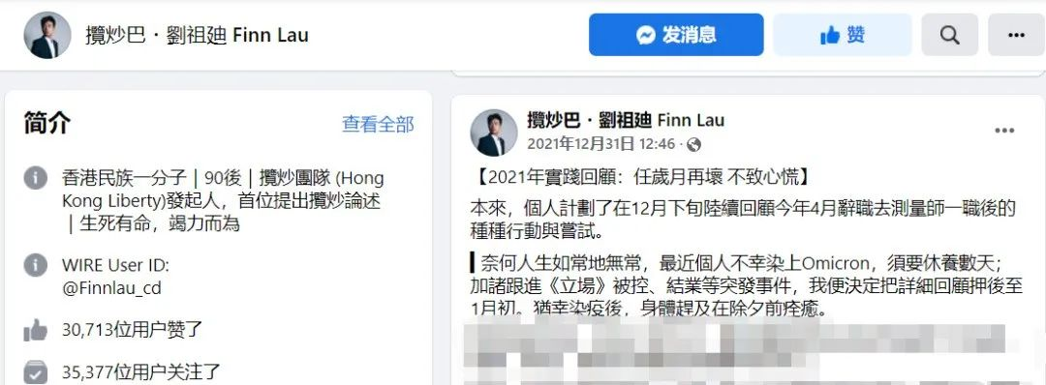

前沙田区议员丘文俊，逃英后称生活“相当痛苦和煎熬”、“有时候思考到了死胡同，走不出困惑，高山断崖绝壁，好想一跃可以解忧。”

化名Enoch的乱港分子日前接受记者采访时声称“英国背叛我们”，这名拿着BNO护照来英一年的乱港分子，仍然找不到工作，租不到房子，还遭到英国人的种族歧视。

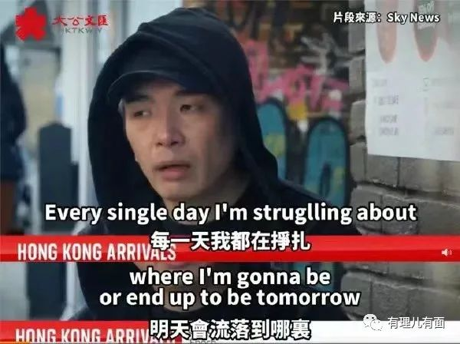

潜逃至美国的乱港分子梁颂恒，称美国当地人太现实。由于美国的“信用评分制度”，租房成了大问题，虽然在在美港人的担保下租到了住房，但目前和5个人同住一屋。



逃到日本的黄丝说，日本非常排外且职场很黑暗，交通还不方便，每天工作20个小时，曾连续工作一周都不让回家，生活压力大，活的如同地狱。

有跑到台湾的黄丝因为找不到好一点的工作，最后无奈做了便利店的收银员，薪水也很低，还要忍受被本地人排斥、仇视。

有逃到美国的黄丝表示，不能用香港的便利尺度来衡量美国的生活标准，要从语言、就学、就业、住宿空间以及社交等各个层面，做好绝对艰苦的准备。

这些畏罪潜逃的暴徒和黄丝们，本来想去英美等国寻找“乐土”与“天堂”，不料却进入了“地狱”。没有享受到英美等国政府所炫耀的“自由与民主”，反而亲身体验了什么叫做被出卖和被坑。他们找不到工作，还遭到当地人的公开歧视，到了无以生计的地步。

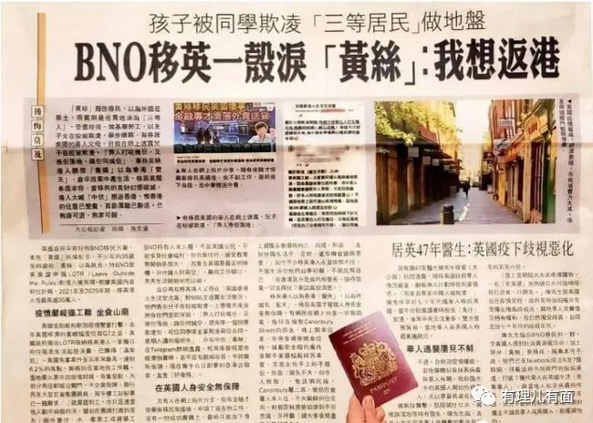

没有了生计，怎么生存下去呢，只能重操旧业，干起老本行，继续播“毒”，这才能让资助乱港的外国势力认为自己还有利用价值，施舍一些狗粮。

**建组织，搞事情**

为了显示自己还有利用价值，逃到境外的“港毒”们不仅利用各种香港动向上街炒作、集会游行，还纷纷成立各种组织，甚至一个人参与好几个组织，便于给自己多封几个头衔。

如有“郑三嫖”（曾因嫖娼被深圳警方拘留）之誉的郑文杰自获得英国政治庇护后，勾结多名潜逃境外的乱港分子，先后成立了“避风驿”、“香港影子议会”、“英国港侨协会”等组织。



被通缉的港毒分子罗冠聪与伍嘉良、王慧芬等人，于去年11月26日宣布在英国成立全新港毒组织——“香港协会”。他还勾结刘康、张崑阳等港毒头目，拟成立所谓“流亡议会”。

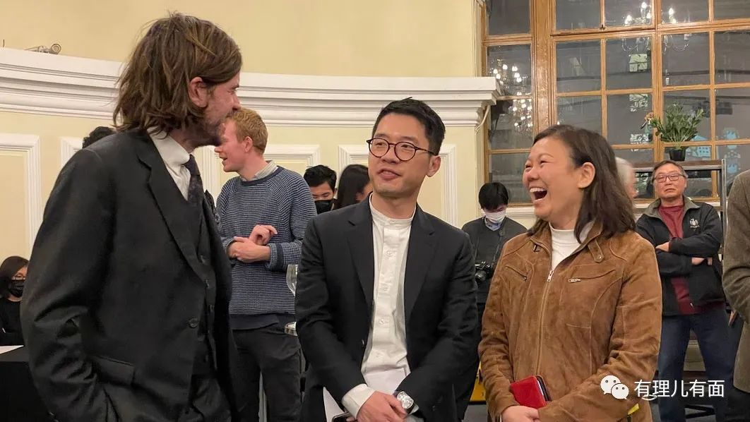

逃英乱港分子，前“职工盟”总干事蒙兆达近日也串联多名前“职工盟”成员，拟在英国成立新的乱港组织，并扬言“仍可支援香港工运，为港人发声”。

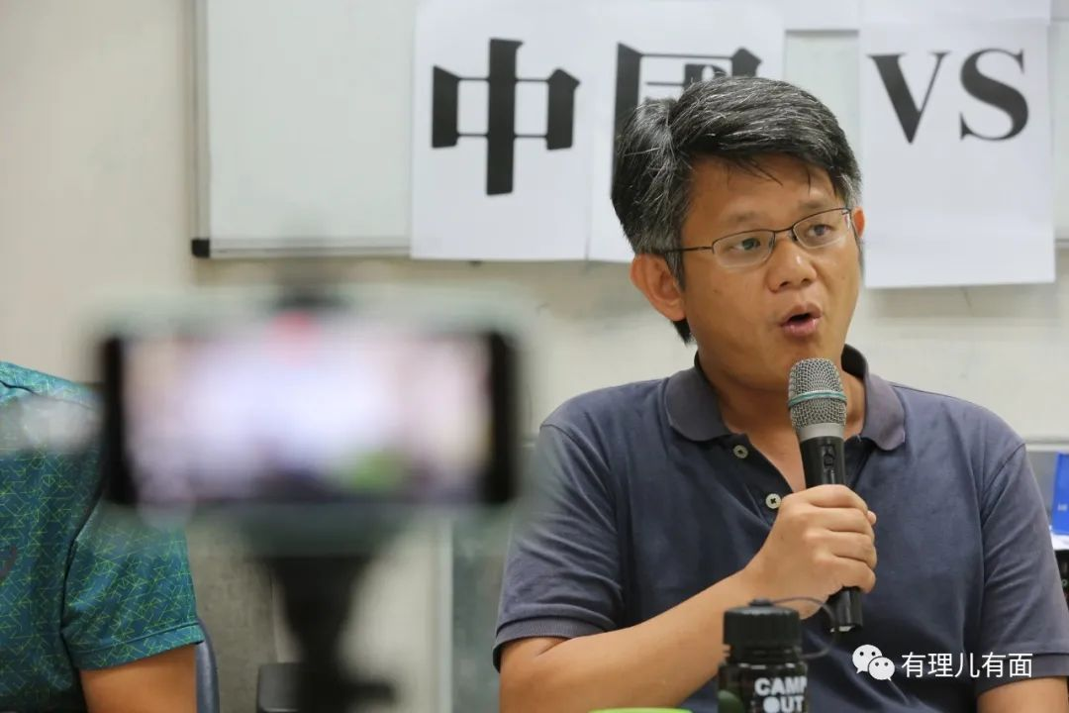

这部分人本质上已经被“挤出”中国，境外的“反华势力圈”就是他们的唯一归属。

他们内心是很清楚的，以中国人的身份进行反华，那就是他们在洋主子眼里唯一能发挥的价值，也是他们唯一能获利的途径。离开故土，逃亡海外，只有卖力地叫，才能获得洋主子的打赏。

可就算你们这些逃亡的港毒黑暴分子再怎么叫，终究逃不掉棋子的下场。堂堂正正的中国人不当，非要去当西方反华势力的走狗，下场终究会很凄惨。

如今，没有了这些港毒黑暴分子，香港社会逐步回归稳定，立法会选举顺利举行，爱国者治港得以落实，香港逐步由乱及治，并由治转兴，这颗东方之珠将更加璀璨。



**图片源自网络**





**关注公众号：**

**有理儿有面**

**理   性｜   揭   秘｜   探   讨**







有里儿有面

**微信扫一扫赞赏作者** **赞赏**

已喜欢，对作者说句悄悄话

取消

**发送给作者**

**发送**

最多40字，当前共字

 人赞赏

上一页 1/3 下一页

长按二维码向我转账

受苹果公司新规定影响，微信 iOS 版的赞赏功能被关闭，可通过二维码转账支持公众号。

### 精选留言

用户设置不下载评论